**Dokumentacja zmian, wydanie 2023.11**

# Wydruki ulepszenie

Wprowadzono zmianę w wyglądzie wydruku polegającą na tym, że komórka reprezentująca zajęcia jest zawsze rozciągana do stu procent dostępnej wysokości, co ilustruje przykład poniżej. Zmiana ma na celu zwiększenie czytelności rozkładu zajęć.

Przed zmianą:

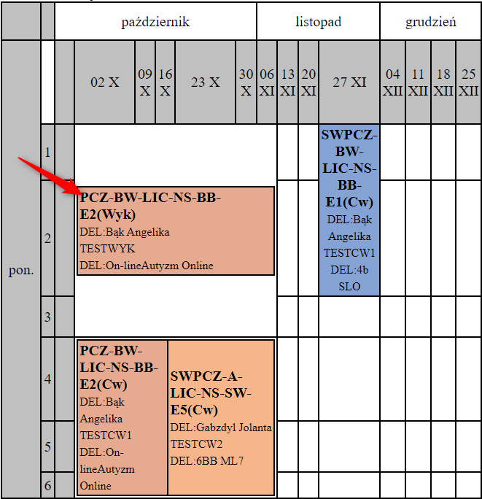

Po zmianie:

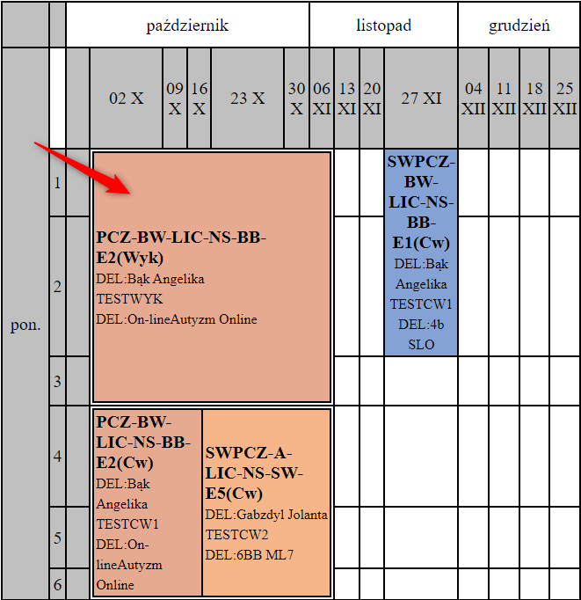

# Możliwość edycji Integration ID

*Integration ID* to wartość jednoznacznie identyfikująca rekord, jak numer PESEL człowieka.

Jest to numer nadawany przez system, w którym powstał rekord, podobnie jak nr PESEL nadawany jest przez Urząd Stanu Cywilnego, gdy rodzi się nowy człowiek. Co do zasady otrzymujemy go raz i nie zmieniamy go.

Co do zasady, rekordy odpowiadający wykładowcom, grupom, salom, przedmiotom czy formom zajęć tworzone są w systemie zródłowym (Bazus / Usos / American Systems).

Co zrobić w sytuacji, kiedy musimy pilnie planować zajęcia, a z jakiegoś powodu system źródłowy nie przesłał utworzonego rekordu? Przede wszystkim powinniśmy zgłosić ten fakt obsłudze technicznej z prośbą o rozwiązanie problemu.

Jeżeli zależy nam jednak na czasie, brakujący rekord możemy wprowadzić w systemie Plansoft.org ręcznie, w następujący sposób:

1. Naciskamy przycisk **Dodaj** w formularzu **Dane | Wykładowcy**.

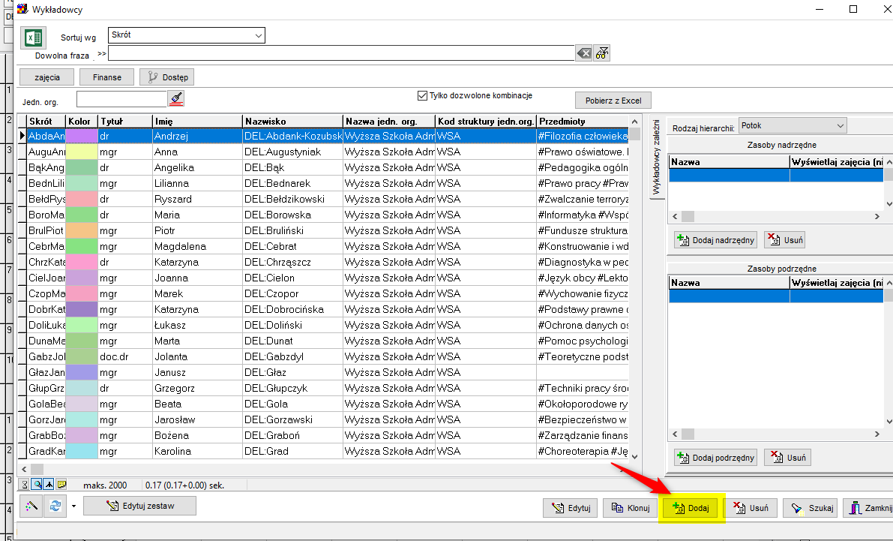

1. Naciskamy przycisk (I) i zamykamy okno Informacja, które pojawi się na ekranie.

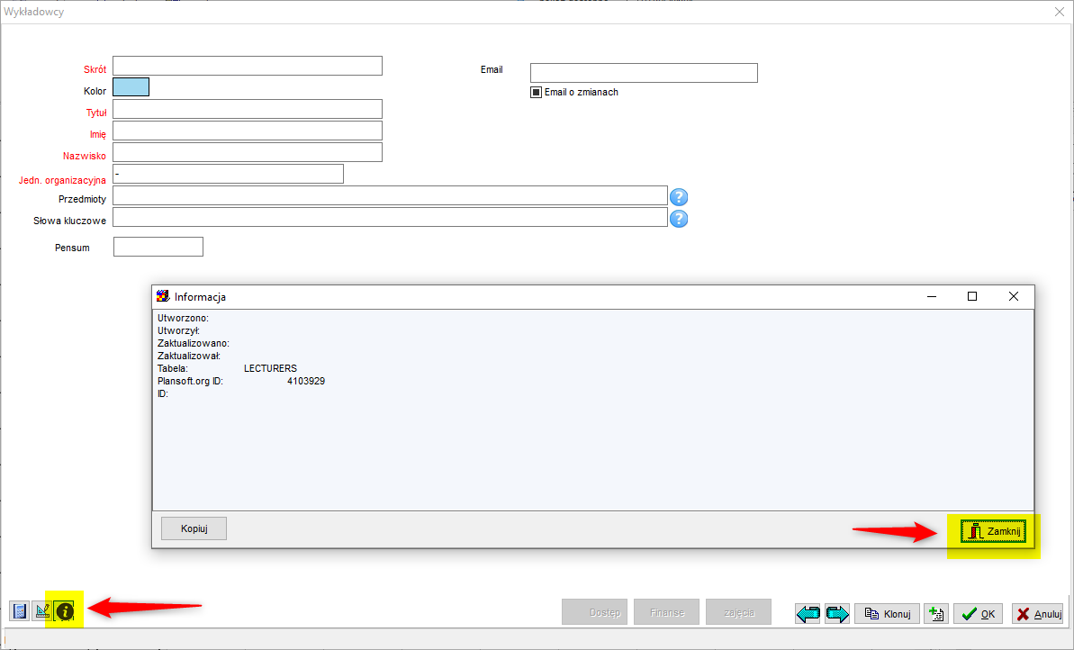

1. Czynność ta spowoduje, że w górnym prawym rogu zobaczymy nowe pole ID. W polu tym wprowadzamy Integration ID. Zapisujemy rekord.

|  |
| --- |
| Ważne jest, żebyśmy wprowadzili Integration ID utworzony przez system źródłowy, nie może to być dowolna losowa wartość. Wpisanie dowolnej losowej wartości spowodowałoby utworzenie rekordu-duplikatu, gdy wreszcie system źródłowy prześle rekord. |

1. To wszystko, wykładowca został utworzony, można kontynuować pracę!

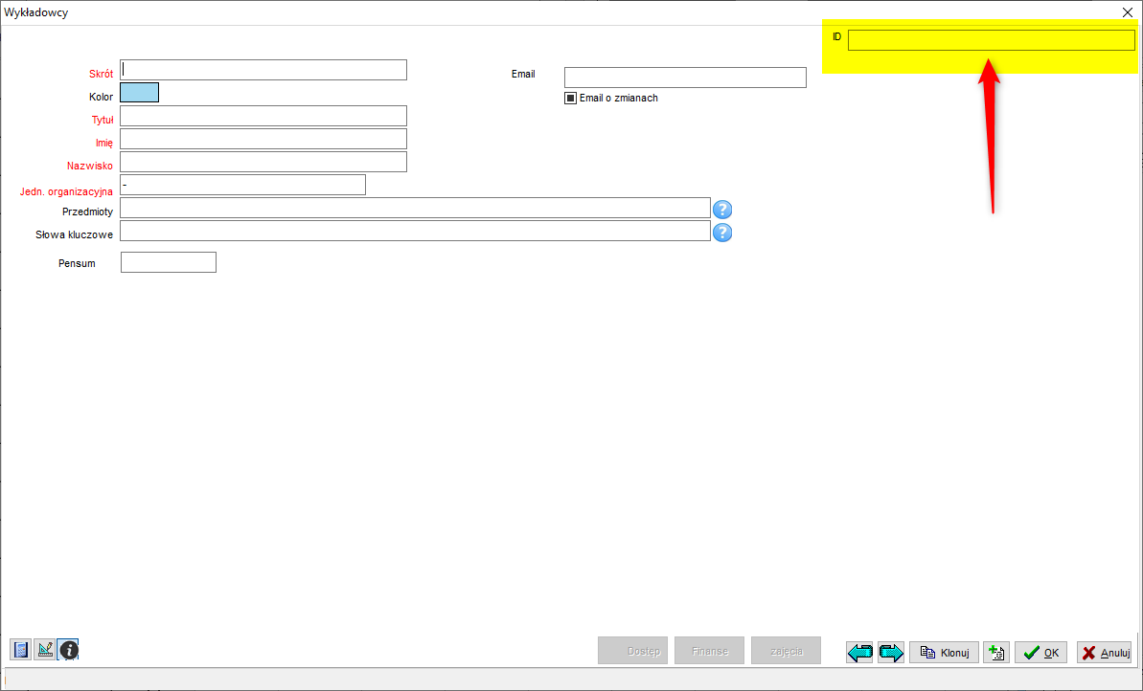

Opisana funkcjonalność działa również na formularzach Grupy, Sale, Przedmioty oraz formy zajęć.

Aby korzystać z nowej funkcjonalności należy zainstalować najnowszą wersję programu (wersja 2023.11.03), którą pobieramy za pomocą tego linku:

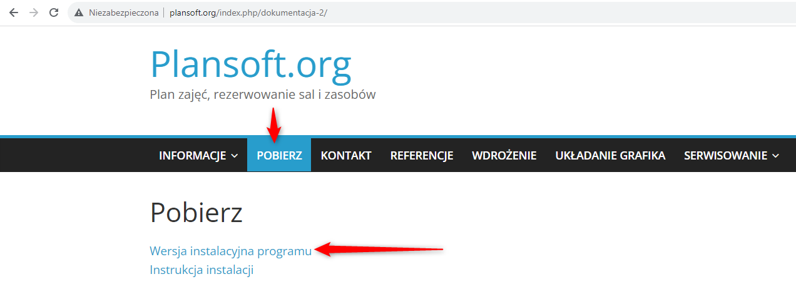

# Grupy: Diagram

Wprowadzono zmianę w sposobie generowania diagramu pokazującego zależności pomiędzy grupami. Aby wydrukować diagram:

1. Kliknij w przycisk **Diagram**, o tutaj

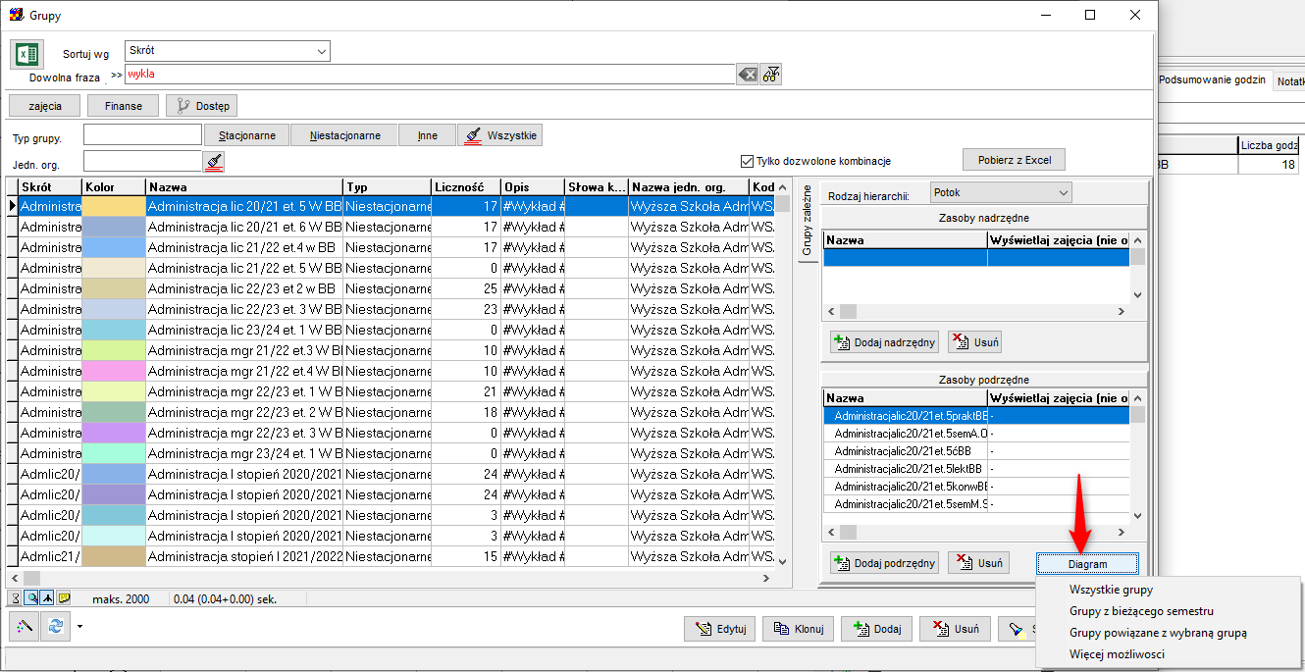

1. Wybierz rodzaj diagramu

Jeżeli wybrano diagram interaktywny, Aplikacja działa bez zmian.

Jeżeli wybrano diagram tradycyjny, pojawi się poniższe okno.

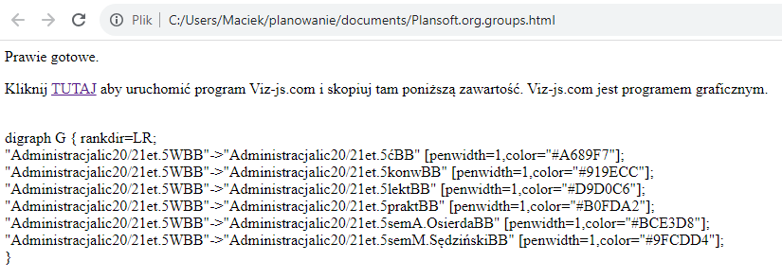

1. Naciśnij przycisk TUTAJ. Zostanie uruchomiony program graficzny w nowe zakładce.Wklej zawartość okna do programu graficznego.

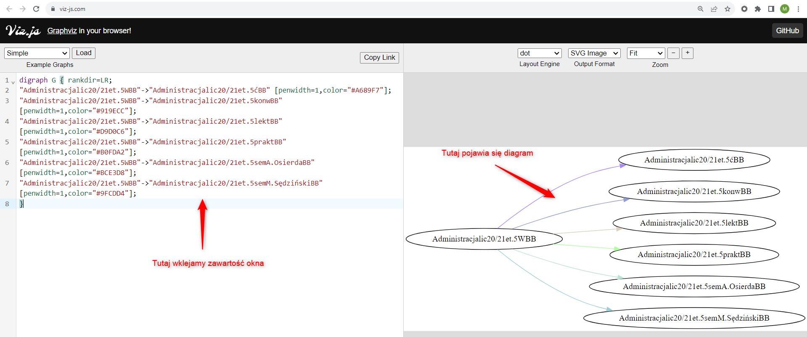

Vis.js jest programem graficznym wspierającym standard graphVis, który pozwala na tworzenie bardzo złożonych i profesjonalnie wyglądających diagramów, na początek wystarczy, że potrafimy utworzyć diagram za pomocą kilku prostych kroków opisanych przed chwilą.

Aby zapisać diagram wybieramy polecenie **Kopiuj grafikę** z menu podręcznego.

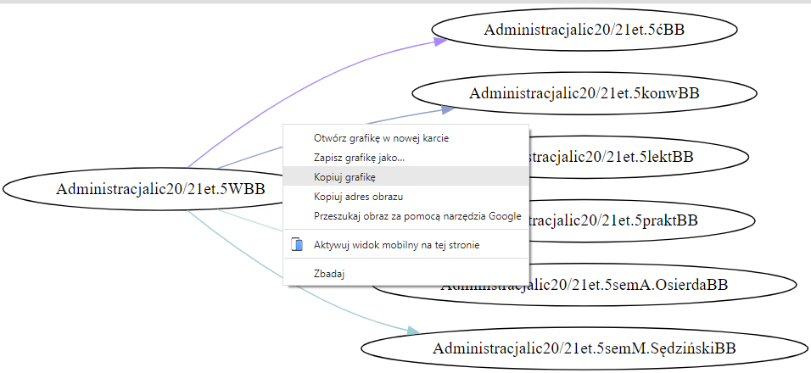

Aby zobaczyć zmiany opisane w tym dokumencie należy pobrać i zainstalować najnowszą wersję Aplikacji plansoft.org.

Link do pobrania Aplikacji: <http://plansoft.org/wp-content/uploads/pdf/install.zip>